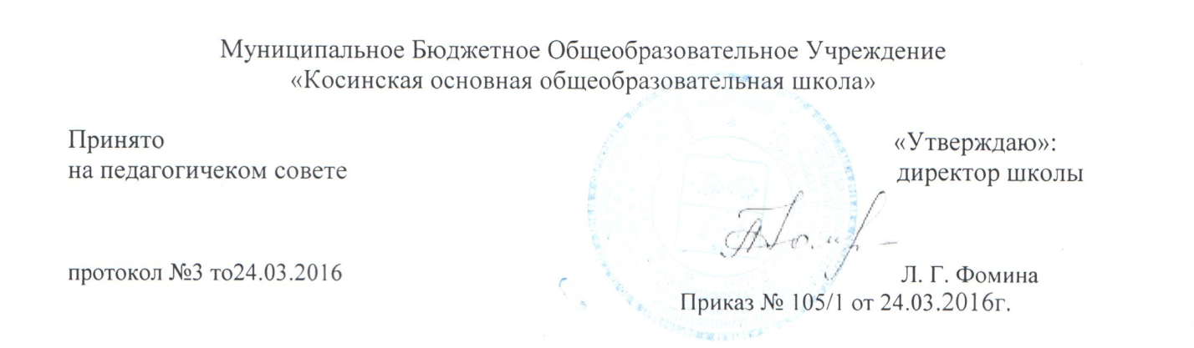

ПОЛОЖЕНИЕ
о порядке и основаниях отчисления и восстановления обучающихся (воспитанников) МБОУ «Косинская ООШ» (дошкольные группы)

- Общие положения
1.1. Настоящее Положение о порядке и основаниях отчисления и восстановления обучающихся (воспитанников) МБОУ «Косинская ООШ» (далее - Положение) разработано для дошкольной группы муниципального бюджетного образовательного учреждения «Косинская основная общеобразовательная школа» в соответствии с Федеральным законом от 29.12.2012 № 273-ФЗ «Об образовании в Российской Федерации», Уставом МБОУ «Косинская ООШ».
1.2. Настоящее Положение регулирует порядок и основания отчисления и восстановления несовершеннолетних обучающихся (воспитанников).
1.3. Изменения и дополнения в настоящее Положение вносятся педагогическим советом и принимаются на его заседании.

2.Порядок отчисления обучающихся (воспитанников).

2.1. Отчисление обучающихся (воспитанников) из дошкольной группы МБОУ «Косинская ООШ» осуществляется на основании заявления родителей (законных представителей), по окончанию срока действия Договора в связи с окончанием получения ребенком дошкольного образования, предоставлением МБОУ «Косинская ООШ» образовательной услуги в полном объеме, т.е. достижением несовершеннолетнего обучающегося (воспитанника) возраста для поступления в первый класс общеобразовательной организации.
2.2. Отчисление может быть осуществлено до окончания срока действия Договора об образовании в случаях:
- по инициативе родителей (законных представителей), в связи со сменой места жительства;
- по инициативе родителей (законных представителей) в связи переводом обучающегося (воспитанника) в другое дошкольное учреждение;
- по иным причинам, указанным в заявлении родителей (законных представителей);
- по окончанию пребывания зачисленных обучающихся (воспитанников) на временный период;
- по обстоятельствам, не зависящим родителей (законных представителей) обучающегося (воспитанника) и Учреждения, в том числе в случае ликвидации Учреждения, осуществляющего образовательную деятельность.
2.3. Основанием для отчисления несовершеннолетнего обучающегося (воспитанника) является распорядительный акт (приказ) директора МБОУ «Косинская ООШ» об отчислении.
2.4. Права и обязанности участников образовательного процесса, предусмотренные законодательством об образовании и локальными нормативными актами МБОУ «Косинская ООШ» прекращаются с даты отчисления несовершеннолетнего обучающегося (воспитанника).

3.Порядок восстановления в дошкольные группы МБОУ «Косинская ООШ»
3.1. Несовершеннолетний обучающийся (воспитанник), отчисленный из дошкольной группы МБОУ «Косинская ООШ» по инициативе родителей (законных представителей) до завершения освоения образовательной программы, имеет право на восстановление, по заявлению родителей (законных представителей) при наличии в МБОУ «Косинская ООШ» свободных мест.
3.2. Основанием для восстановления несовершеннолетнего обучающегося (воспитанника) является распорядительный акт (приказ) директора о восстановлении.
3.3. Права и обязанности участников образовательного процесса, предусмотренные, законодательством об образовании и локальными актами МБОУ «Косинская ООШ» возникают с даты восстановлении несовершеннолетнего обучающегося (воспитанника) в дошкольной группе МБОУ «Косинская ООШ».
4. Порядок регулирования спорных вопросов.
Спорные вопросы, возникающие между родителями (или их законными представителями) детей и МБОУ «Косинская ООШ» регулируются Учредителем.

